**ASSUNTO :. INDICO A REALIZAÇÃO DE ROÇAGEM NO MATO LOCALIZADO AO LADO DA PASSARELA NA RUA CONDE ALVARES PENTEADO, NO MIRANTE.**

**DESPACHO:.**

**SALA DAS SESSÕES ____/____/_____**

**PRESIDENTE DA MESA**

**INDICAÇÃO Nº , DE 2021**

**SENHOR PRESIDENTE,**

**SENHORES VEREADORES,**

INDICO ao Exmo. Senhor Prefeito Municipal, para que o departamento competente, que seja realizado roçagem no mato localizado ao lado da passarela na rua Conde Alvares Penteado, no Mirante.

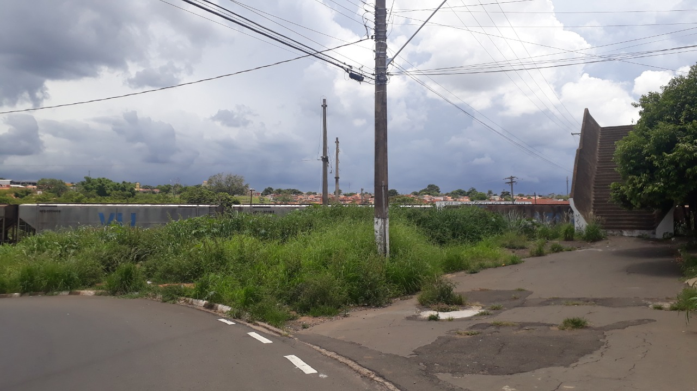

SALA DAS SESSÕES “VEREADOR SANTO RÓTOLLI”, aos 03 de fevereiro de 2021.

**VEREADOR LUIS ROBERTO TAVARES**